ANEXO I

INTRODUÇÃO:
OBJETIVO DESTE ANEXO É ESTABELECER OS REQUISITOS TÉCNICOS PARA PROCESSO DE AQUISIÇÃO - POR PARTE DO 6º PELOTÃO DE BOMBEIROS MILITARES DA CIDADE DE TAQUARI, NO ESTADO DO RIO GRANDE DO SUL- DE EQUIPAMENTOS DE PROTEÇÃO INDIVIDUAL (EPI) VOLTADOS PARA AS ATIVIDADES DE BUSCA, RESGATE, SALVAMENTO, DEFESA CIVÍL E COMBATE À INCÊNDIO;

DAS NORMAS:
Cada página deste anexo está carimbada e assinada pelo Aux B4 Sd QPM-2 Wilyan Dedonatti Id Func. 3699455 e só terá validade com os mesmos;
Qualquer alteração ou rasura no descritivo técnico com intuito de levar vantagem na licitação e ou fornecer produto inferior ao solicitado ocasionará nas aplicações da Lei;
Deverá ser seguido rigorosamente;
Este anexo contém nove(09) iténs numerados;

DOS DESCRITIVOS:
(ITEM 01) - BALACLAVA DE APRÔXIMAÇÃO À ALTAS TEMPERATURAS:
CONSTRUÇÃO: Malha de fibra aramida;
CAMADAS/ GRAMATURA: 1 camada – 300 g/m2;
TIPO DE ABERTURA: Abertura facial total;
CA 15.307;
CERTIFICAÇÃO EN13911;
Proteção facial em aproximação a temperaturas elevadas;
DESCRIÇÃO
Confeccionada em malha de fibra aramida; Cor crua; Reforço do próprio material costurado; Bainha na parte inferior
APLICAÇÕES IDEAIS
Combate a incêndio estrutural; Resistente a temperaturas de até 250 °C de aproximação;

IMAGEM ILUSTRATIVA

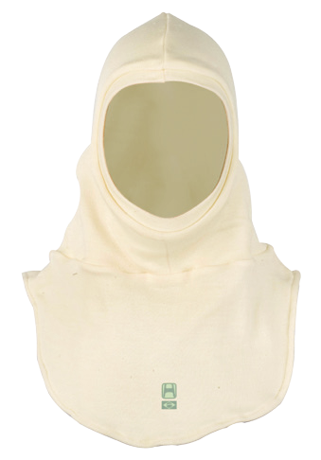

(ITEM 02) LUVAS DE COMBATE À INCÊNDIO:
CAMADA EXTERNA: Couro Vaqueta;
CAMADAS INTERNAS: Filme de poliuretano e manta de fibras aramidas;
PUNHO: Malha de para-aramida;
CA 28.099
CERTIFICAÇÃO EN388/ EN420/ EN407 Luva para bombeiro militar profissional ótimo desempenho;
DESCRIÇÃO: Luva para bombeiro confeccionada com dorso liso, tira de reforço entre opolegar e indicador, dedo central com reforço no mesmo material; Composta em multicamadas, para operações com temperaturas e produtos líquidos e abrasivos; Elástico no dorso; Punho em malha para-aramida; Toda a costura da luva é feita em linha de para-aramida; Com faixa refletiva; Cor Preta e lavável;
APLICAÇÕES IDEAIS: Bombeiros e brigadistas; Resistentes ao corte e à abrasão; Utilizadas para bombeiros que operam com temperatura de até 250 °C;
TAMANHOS: Sob Consulta do efetivo antes da entrega;
OBSERVAÇÃO: Como cada marca variam suas tecnologias bem como nomenclaturas, EX:(Nomex, Porelle etc e outras nomenclaturas ou marcas registradas) esta corporação entende e aceita avaliações através de amostras ao qual emitiremos um laudo de aceitação para o produto desde que as mesmas cumpram as normas supra citadas no descritivo;
IMAGEM ILUSTRATIVA

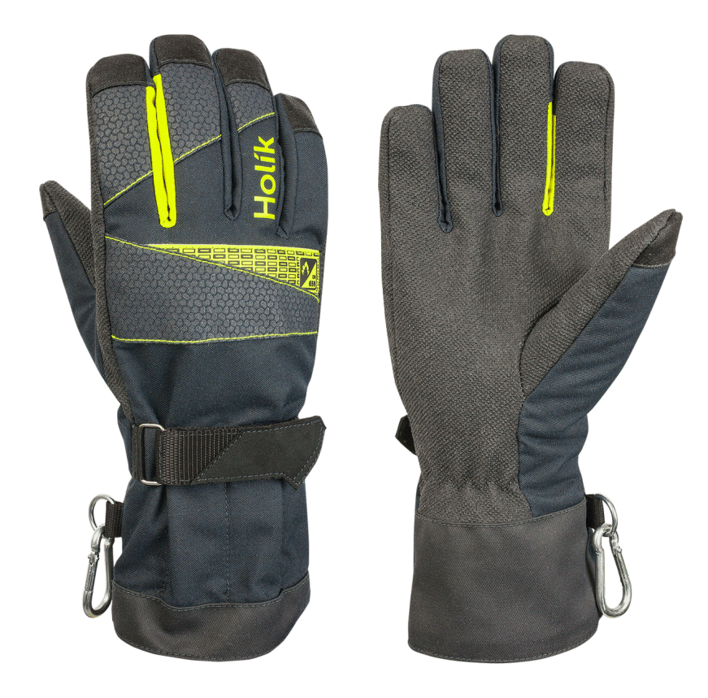
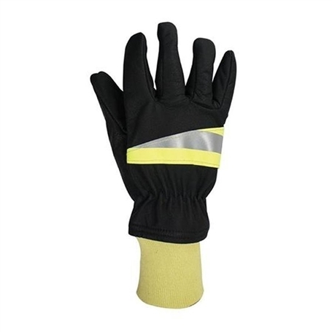

(ITEM 03) LUVA PARA RESGATE VEICULAR E SALVAMENTO
Luvas para serem utilizadas por bombeiros durante operações de alto risco mecânico, especialmente encontrado durante operações de BREC e resgate veicular. A vantagem deste modelo é oferecer grande resistência sem a perda da flexibilidade e sensibilidade, características essenciais para o manuseio correto de equipamentos durante operações de resgate.
DESCRIÇÃO: Luva para desencarceramento com resistência anticorte e alta capacidade tátil; o corpo da luva deverá ser confeccionada sem costuras e em tecido composto por fibras de polietileno de alta tenacidade e fibras de composite; a luva deverá se ajustar por completo à mão sem haver espaços sem contato; toda área palmar de contato, tanto da palma quanto dos dedos, deverá ter uma camada de borracha de Poliuretano incorporada ao tecido, as pontas dos dedos indicador deverão possibilitar indução para manusear de aparelhos eletrônicos com tecnologia Touch Screen, .
A superfície palmar da luva deve possuir reforço em couro bovino com textura camurça em cor distinta do corpo da luva, com tratamento anti calor e com desenho ergonômico cobrindo a palma e os dedos com exceção das falanges média e distal do dedo indicador e da falange distal do dedo polegar. As costuras do reforço deverão ser com fios de Polietileno de alta tenacidade; a luva deverá possuir proteção articulada em borracha anti choque no dorso até as articulações metacarpo falangianas, deverá possuir também proteção no mesmo material emborrachado na superfície posterior das articulações Inter falangianas dos dedos (com exceção do polegar).
O punho deverá ser elástico no mesmo material do restante da luva e deverá ter aba de ajuste emborrachado com velcro; deverá ter alça de 3,5cm costurada na borda do punho para pendurar e/ou conectar a outra mão da luva; na parte interna do punho deverá ter uma etiqueta com o nome e o número de tamanho da luva; Certificações e normas: a luva deverá atender o nível 5 de resistência ao corte da norma EN 388 7 com resultado igual ou superior a 32.9N pela norma ISO 13997; O reforço em couro da palma e dedos deve possuir os seguintes níveis na norma EN 388: 4544 {4 (abrasão), 5 (corte), 4(tração/rasgo) e 4 (perfuração); O restante da luva deverá ter as seguintes resistências mínima pela norma EN 388: 4543 {4 (abrasão), 5 (corte), 4(tração/rasgo) e 3 (perfuração).
OBSERVAÇÃO: Como cada marca variam suas tecnologias bem como nomenclaturas, EX:(Hex armor, spandex, terrycloth, kevlar, etc e outras nomenclaturas ou marcas registradas) esta corporação entende e aceita avaliações através de amostras ao qual emitiremos um laudo de aceitação para o produto desde que as mesmas cumpram as normas supra citadas no descritivo;
IMAGENS ILUSTRATIVAS
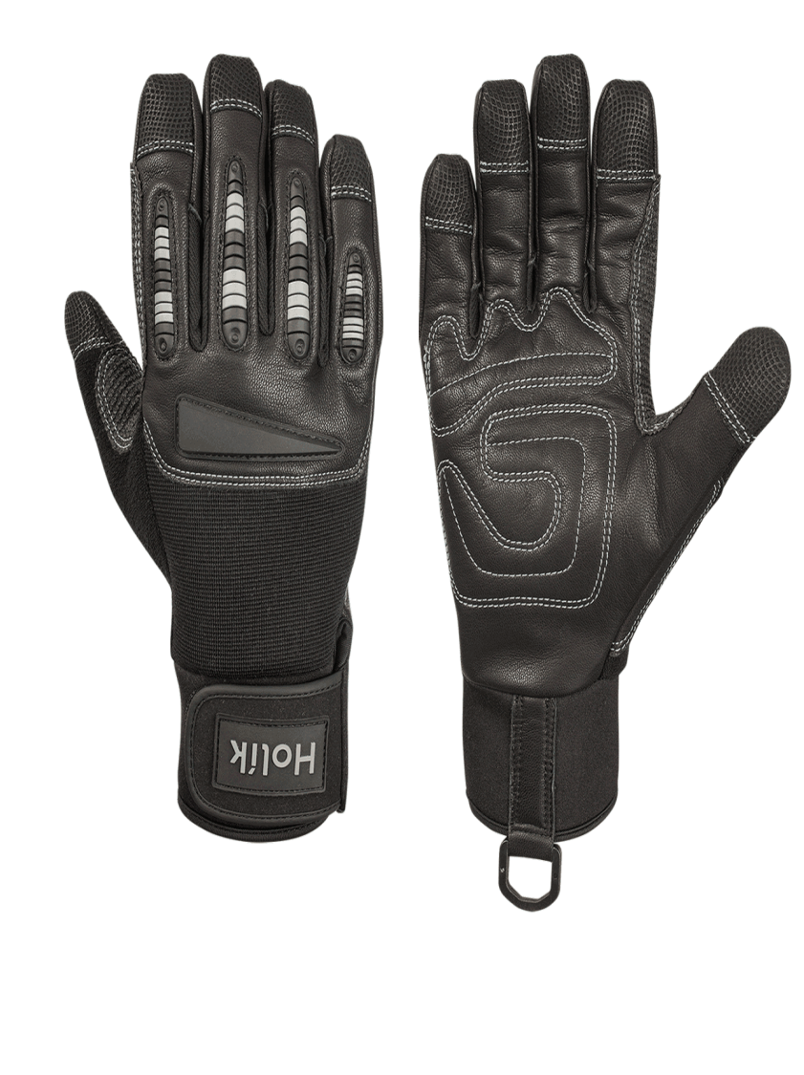
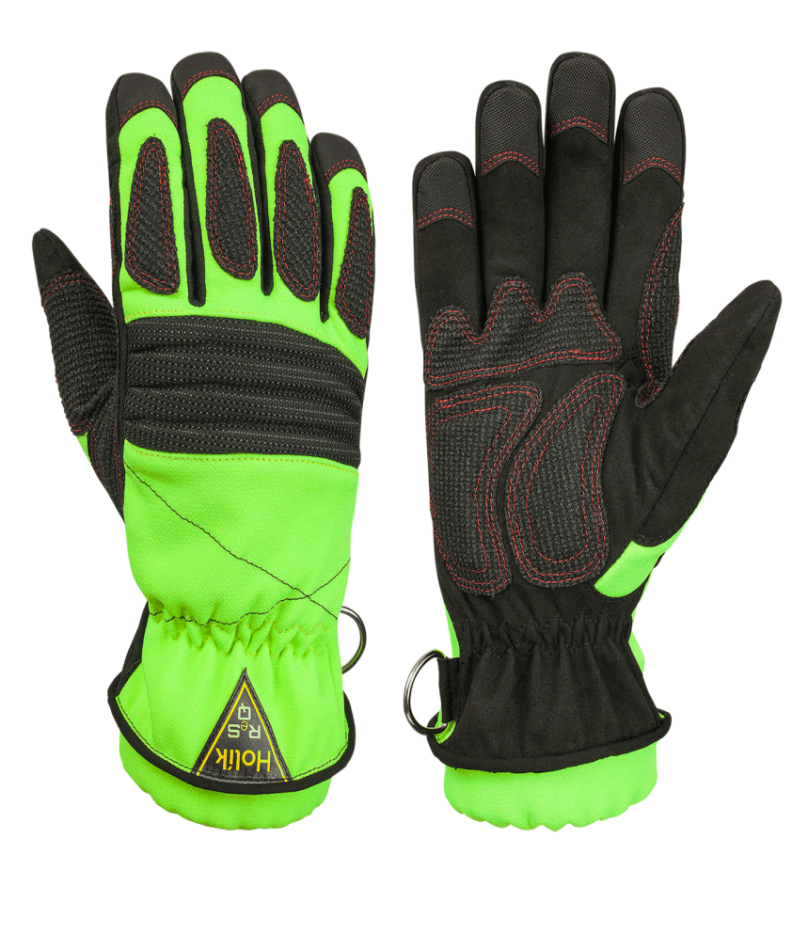

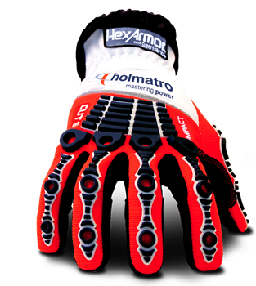

(ITEM 04) SUPORTE COMPATÍVEL PARA LANTERNA DE CAPACETE

DESCRITIVO: Suporte compatível com a lanterna oferecida para capacete de combate à incêndio e o capacete de resgate, busca e salvamento para lado direito ou esquerdo confeccionada totalmente em metal resistentes aos impactos relativos à função;

IMAGEM ILUSTRATIVA
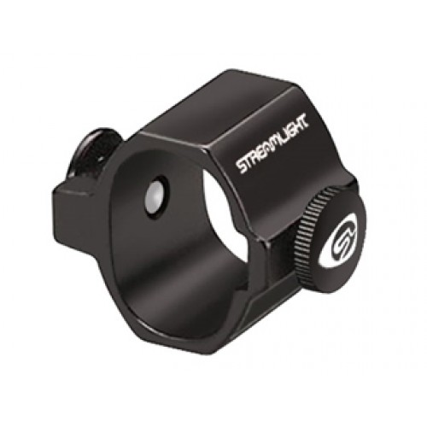

(ITEM 05) LANTERNA DE CAPACETE COMPATÍVEL COM O SUPORTE
DESCRITIVO: Corpo em termoplástico ABS, resistente a impactos, choques e água, na cor amarela. Lentes ultra resistentes de policarbonato. Capacidade de iluminação: 67 lumens. Possui 7 Leds ultra brancos com mais de 100.000 horas de vida útil. Acionada por 04 (quatro) pilhas “AA” que mantém a operação da lanterna por aproximadamente 150 horas, sem interrupção (pilhas inclusas). Possui certificação “à prova de explosão” para Classe I, Divisão 1, Grupos C e D Classe I, Divisão 2 , Grupos A, B, C e D, Classe II, Divisão 2, Grupos F e G, Classe III Temperatura T3C, da Factory Mutual, certificada pela UL (Underwriters Laboratories). Acionamento fácil por interruptor no corpo da lanterna (não rotativo), podendo ser executado com apenas uma das mãos. Comprimento 163 mm e peso de 178,6 gramas.
IMAGEM ILUSTRATIVA
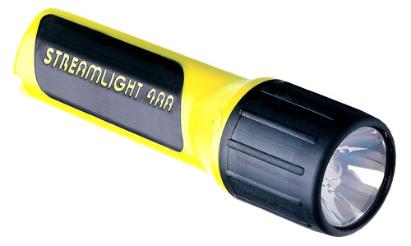

(ITEM 06) BOTAS DE COMBATE À INCÊNDIO
DESCRIÇÃO TÉCNICA: Bota de combate a incêndio de alto desempenho tipo “C” altura abaixo do joelho, constituída de couro hidrofugado com resistência anti-chamas, colarinho acolchoado 3 (três) gomos em espuma de poliuretano revestido externamente em couro tipo napa vestuário, cabedal interno dublado tri-componente no sistema set confort, as costuras externas do cabedal deverão ser em linhas 100% para-aramida com base em poliamida número 30/40 e sistema de torção dupla para melhor ajuste do ponto e durabilidade, forração da gáspea e cano no sistema dry system 100% impermeável/respirável em formato bootie (meia) com costuras vedadas por fitas termo soldadas, forro do colarinho em tecido poliéster dupla frontura agulhado, fechamento frontal por atacadores composto trama em meta-aramida antichamas com ponteiras resinadas, com 2,0 metros de cumprimento para um ajuste perfeito, deverá possuir linha de 8 (oito) passadores metálico fixado por rebites em formato saque rápido constituído por cadarceira em couro anti-chamas, zíper e cursor metálico dotado de puxador em couro para facilitar o ajuste, alças na parte frontal (língua) e parte traseira (colarinho) para auxiliar o calce rápido, palmilha de montagem em resina polimérica anti-perfuro não metálica fixado pelo processo montado, palmilha de isolamento térmico em célula de ar com sistema aluminizado, sistema refletivo tridimensional amarelo lima fluorescente anti-chamas sendo uma peça em formato boomerang fixada nas laterais e uma peça em formato triangulo equilátero fixado na traseira (taloneira) de cada pé, biqueira de segurança em composite não metálica resistente ao impacto com proteção externa do bico em borracha sobreposta ao couro, contra-forte traseiro confeccionado em material termoplástico de alta durabilidade e resistência, palmilha de conforto em E.V.A anatomicamente conformada dublado em tecido poliéster, solado monodensidade de borracha nitrílica com resistente à altas temperaturas e resistência antiestética, frisos (relevos) no enfranque visando maior estabilidade ao subir escadas e descidas por cordas (fast hope), solado deverá ser vulcanizado a frio diretamente no cabedal.

DA CONSTRUÇÃO DO CALÇADO:
A construção do calçados deverá atender as seguintes exigências.
ENSAIO | ESPECIFICAÇÃO | MÉTODO DE ENSAIO
Altura do cabedal | Mín. 220mm – Nº40 | ABNT NBR ISO 20344
Resistencia união cabedal / solado (N/mm) | Mín. 4,0N/mm | ABNT NBR ISO 20344
Resistência à água | Não ocorrer penetração | ABNT NBR ISO 20344
Calçado Antiestático | Condição seca: Mín 480  MΩ - Nº40  Condição úmida: Mín 3,0  MΩ | ABNT NBR ISO 20344
Absorção de energia na área do salto | Mín 30J | ABNT NBR ISO 20344
Resistência ao óleo combustível | Máx. 1% | ABNT NBR ISO 20344
Determinação da isolação ao calor | Aumento da temperatura não dever ser maior a 4,0º C em 10min. Não deve ocorrer degradação em 20 min. | BS EN15090/12
Resistencia ao escorregamento | Piso cerâmica + detergente  Condição A - Salto mín.  0,40  Condição B - Plano mín.  0,32 | ISO 13287

COURO CABEDAL:
Couro hidrofugado com resistência anti-chamas espessura entre 1,8 e 2,0mm. Deverá atender as seguintes especificações.
ENSAIO | ESPECIFICAÇÃO | MÉTODO DE ENSAIO
Resistência ao Rasgamento | Mín. 150N | ISO 3377-2
Propriedades em Tração | Mín. 15N/mm2 | ISO 3376
Permeabilidade ao vapor de água | Mín. 1,0 mg/(cm2.h) | ABNT NBR ISO 20344
Coeficiente ao vapor de água | Mín. 15,0mg/cm2 | ABNT NBR ISO 20344
Cabedal com resistência a penetração e absorção de água | Penetração máxima 0,2g Absorção máxima 20% | ABNT NBR ISO 20344
Determinação de pH | Ph: Mín. 3,2 Cifra: Máx. 0,7 | ISO 4045
Teor de cromo IV | Menor que LQ | ISO 17075
Determinação da resistência ao calor radiante | O aumento de temperatura deve ser igual ou menor que 24ºC | BS EM15090/12
Determinação da resistência à chama | Tempo após chama: Máx. 2S  Tempo de incandescência: Máx. 2S | BS EM15090/12

SOBREBIQUEIRA:
Proteção de sobre-biqueira em borracha super-nitrilica resistente à temperatura com espessura de 1,5mm e bordas com redução de espessura para 0,5mm fixada no cabedal através de vulcanização a frio com adesivo em camadas. Não serão aceitas costuras na fixação da sobre biqueira. Deverá atender as seguintes especificações.
ENSAIO | ESPECIFICAÇÃO | MÉTODO DE ENSAIO
Espessura | Mín. 1,5mm | ISO 23529

REFLETIVOS:
Refletivo tridimensional amarelo lima fluorescente anti-chamas sendo uma peça em formato boomerang fixada nas laterais e uma peça em formato triangulo equilátero fixado na taloneira traseira de cada pé. Deverá atender as seguintes especificações.
ENSAIO | ESPECIFICAÇÃO | MÉTODO DE ENSAIO
Resistência ao rasgamento | Mín. 15N | ISO 4674-1

ATACADORES E LINHAS:
Atacadores com trama em meta-aramida antichamas com ponteiras resinadas, com 2,0 metros de cumprimento para um ajuste perfeito. Linha 100% para-aramida com base em poliamida número 30/40 e sistema e torção dupla para melhor ajuste do ponto e durabilidade.
BIQUEIRA:
Biqueira em material composite (composto polimérico) multicompactado com fibra de carbono resistente ao impacto e a compressão, com protetor de borda em material emborrachado para melhor conforto e proteção. Não serão aceitas biqueiras metálicas, de alumínio ou aço. Deverá atender as seguintes especificações.
ENSAIO | ESPECIFICAÇÃO | MÉTODO DE ENSAIO
Construção e características gerais da biqueira | As biqueiras deverão estar fixadas ao calçado, forradas e possuírem protetor na borda traseira. | ISO 20345
CONTRA-FORTE:
Contra-forte confeccionado em material termoplástico de alta durabilidade e resistência, constituído por uma lâmina de resina polimérica, contendo adesivos granulados ativados por calor e pressão, reforçada por uma tela de poliéster, com espessura de 1,8 milímetros.
FECHO DE SAQUE RÁPIDO:
Em formato cadarceira contendo 9 (nove) pares de furos e uma abertura em “T” para posicionamento do fecho, confeccionado em couro hidrofugado com proteção anti-chamas, com espessura de 20/22 linhas (2,0 a 2,2 milímetros), dublado com napa vestuário com espessura de 0,9 a 1,1mm hidrofugada e antichamas, integrados com fecho a base de metal reforçado e dentes multi-circulares com cursor metálico dotado de puxador em couro, costurado com linha de para-aramida/poliamida numero 30/40.
FORRAÇÃO INTERNA:
Forração interna construída em sistema de meia em 3 camadas, sendo com membrana feita de poliéster com canais hidrofílicos não poroso. Com membrana extremamente elástica (> 300%) especialmente adequada para uso em calçados e 100% impermeável e, ao mesmo tempo permeável ao vapor de água (respirável). A estrutura molecular da membrana é especial de poliéster e têm um efeito condutor ao vapor de água, portanto, o vapor de água compacto pode penetrar na membrana e se mover ao longo das cadeias moleculares até a saída na parte externa do calçado. A direção desse movimento é determinada pela direção da concentração de vapor de água gradiente proporcionando maior gerenciamento da temperatura e umidade interna. Estrutura base do forro em manta de fibra 100% PES que facilita a absorção de umidade e liberação de calor por célula aberta sem retenção. Acabamento com tecido de revestimento integrado em tri-componente com a manta e membrana constituído em 58% poliéster e 42% poliamida antibactérias com trama paralela em formato zigzag com sistema de travamento e liberação de elasticidade. A bota deve obrigatoriamente possuir este sistema com pelo menos 75% altura do eixo do cano e ser selado integralmente por fita termo solda (hot-melt) para maior vedação do sistema de bootie (meia) e proporcionar uma impermeabilidade
completa, para maior reforço no calcanhar o forro deve possuir um sistema com material não tecido e/ou fita de selagem. Deverá atender as seguintes especificações.
Forro da gáspea, laterais e avesso;
ENSAIO | ESPECIFICAÇÃO | MÉTODO DE ENSAIO
Resistência ao Rasgamento | Mín. 45N | ISO 4674-1
Resistencia a abrasão | Seco 51200 ciclos sem furos  Úmido 25600 ciclos sem furos  Sem furos | ABNT NBR ISO 20344
Permeabilidade ao vapor de àgua | Mín. 2,0 mg/(cm2.h) | ABNT NBR ISO 20344
Coeficiente ao vapor de àgua | Mín. 20 mg/cm2 | ABNT NBR ISO 20344
PALMILHA DE MONTAGEM:
Constituída em multicamadas de fibra resinada com manta de poliamida antiperfuro não metálica com espessura de 2,5mm e flexível. A medida da palmilha de montagem deve cobrir toda extremidade na base da bota para maior proteção e ser fixada no cabedal por sistema de montagem. Na base da palmilha de montagem deve ser fixada uma palmilha de isolamento térmico, construída em bolha com célula de ar de 3,0mm revestida com papel aluminizado para maior conforto e proteção do calor induzido. Não será aceita palmilha metálica ou de aço. Deverá atender as seguintes especificações.
ENSAIO | ESPECIFICAÇÃO | MÉTODO DE ENSAIO
Espessura | Mín. 8,0 mm | ABNT NBR ISO 20344
Resistencia a abrasão | Não deverá ocorrer danos | ABNT NBR ISO 20344
Resistência à penetração | 1100 N | ABNT NBR ISO 20344
Resistência à flexão de palmilhas | Sem danos | EM 12568

PALMILHA DE CONFORTO:
Palmilha de conforto moldada em EVA com formato anatômico e sistema regular fit (ajuste ao pé) para melhor distribuição do peso no caminhar com espessura de 9mm no salto, 12mm no enfranque e 6mm na planta. Revestida com tecido poliéster pluma com tratamento bactericida integral que inibe a proliferação da sudorese excessiva e fungos. Deverá atender as seguintes especificações.
ENSAIO | ESPECIFICAÇÃO | MÉTODO DE ENSAIO
Resistencia a abrasão | Seco 25600 ciclos sem furos  Úmido 12800 ciclos sem furos | ABNT NBR ISO 20344
PASSADORES e REBITES:
Em toda extremidade de fechamento deve possuir 8 (oito) pares de passadores metálicos, 1 furo para fixação do rebite e um canal arredondado para melhor movimento do cadarço. Para fixação dos passadores, 8 (oito) pares de rebites confeccionados em latão (liga de cobre com zinco) para melhor fixação e segurança dos passadores no ajuste. Os rebites devem ser na cor preta com pintura eletrostática anti-corrosiva.
SOLADO:
Composto a base de borracha massa nitrílica com alto grip resistente a alta temperatura, travas com derrapante tratorados medindo no mínimo 5 mm de altura e desenho dinâmico com área de tração e freio, internamente deve possuir duas camadas não exposta, constituída em de etil vinil arila (EVA) frezada em formato anatômico medindo 15mm no salto, 5mm na planta vulcanizada na primeira camada de forma que proporcione melhor conforto e absorção de impacto. Vulcanizado a frio diretamente no cabedal. Deverá atender as seguintes especificações.
ENSAIO | ESPECIFICAÇÃO | MÉTODO DE ENSAIO
Resistencia a abrasão | Máx. 85mm3 | ISO 4649
Resistencia rasgamento | Mín. 5 kN/m | ISO 34-1
Determinação da altura dos relevos na região do enfranque e desenho do salto | Enfranque: Mín. 35mm  Altura do desenho antiderrapante do salto: Mín. 12mm  Altura dos ressaltos na região do  enfranque: Mín. 4,0mm | EM 15090/12
Solado resistência ao calor de contato | Sem danos | ABNT NBR ISO 20344
DOS LAUDOS COMPROBATÓRIOS: Serão solicitados para homologação os seguintes laudos: Laudo original ou cópia autenticada dos laudos de aprovação da bota, onde deverão atender plenamente os seguintes itens das especificações técnicas: 1 CONSTRUÇÃO DO CALÇADO, 2 COURO CABEDAL, 3 SOBREBIQUEIRA, 4 REFLETIVOS, 6 BIQUEIRA, 9 FORRO, 10 PALMILHA DE MONTAGEM, 11 PALMILHA DE CONFORTO e 13 SOLADO.

NORMA TÉCNICA DE REFERÊNCIA: O calçado deverá atender a norma EN15090/12 – simbologias - Calçado tipo 2 – F2A - HI2 – SRA

CERTIFICADO DE APROVAÇÃO: deverá ser apresentado C.A do Ministério do Trabalho e Emprego, certificando que o calçado seja do TIPO BOTA PARA USO NO COMBATE AINCÊNDIO.

IBAMA: A Empresa fabricante deve apresentar Cadastro Técnico Federal de Atividades Potencialmente Poluidoras ou Utilizadoras de Recursos Ambientais: Cuja atividade de fabricação ou industrialização é enquadrada no Anexo II da Instrução Normativa IBAMA no 31, de 03/12/2009, só será admitida a oferta de produto cujo fabricante esteja regularmente registrado no Cadastro Técnico Federal de Atividades Potencialmente Poluidoras ou Utilizadoras de Recursos Ambientais instituído pelo artigo 17, inciso II, da Lei no 6.938, de 1981.

DA AMOSTRA: A empresa que apresentar amostra que não atenda as especificações técnicas do Termo de Referência será desclassificada; A adjudicação do item ficará condicionada à aprovação da amostra pela equipe técnica.

DA GARANTIA: Carta assinada pelo fabricante do produto com firma reconhecida, conferindo garantia do produto licitado contra defeitos de fabricação por no mínimo 12 meses. Esta garantia inclui defeitos de costura, colagem e vulcanização que deverão ser refeitos sem qualquer ônus. A garantia não incluirá as despesas de transporte, nem se aplicarão a defeitos decorrentes do desgaste natural ou danos resultantes de acidentes e uso inadequado da bota. Serviços executados por terceiros sem prévia autorização do fabricante poderão implicar na perda total da garantia. A vida útil se encerrará quando os componentes do calçado, em decorrência do desgaste natural do seu uso, não apresentarem condições de desempenhar adequadamente suas funções.

DAS EMBALAGENS: Embalagem individual: Caixa de papelão acabamento de primeira qualidade, com alça pra transporte, indicação externa da referência, numeração correspondente ao modelo embalado, nome e logomarca do fabricante e indicação da pagina (site) do fabricante na internet. Embalagem Coletiva dos calçados: Em caixas de papelão ondulado com 83 centímetros de comprimento, 70 centímetros de altura e 34 centímetros de largura, elaborada com paredes duplas e triplas, contendo fita de fechamento em papel com adesivo acqua grude o nome do fabricante na sua extremidade.

DA ASSISTÊNCIA TÉCNICA: É obrigatório que o fornecedor do epi (bota de combate aincêndio) possua matriz localizada no estado do RS, permitindo agilidade no atendimento do corpo de bombeiros quanto a defeitos e/ou esclarecimentos, dando o suporte e garantia necessários à corporação.

IMAGEM ILUSTRATIVA
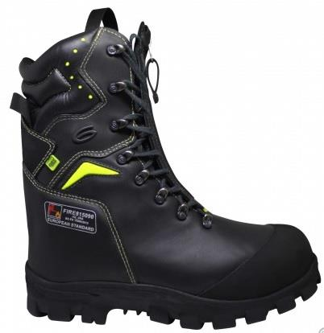

(ITEM 07) CAPACETE RESGATE EM ESTRUTURAS COLAPSADAS, RESGATE VEÍCULAR E INCÊNDIO FLORESTAL

DESCRIÇÃO: Deverá oferecer proteção ao crânio e face do usuário, contra agentes térmicos e impactos trazendo para isso, já devidamente acoplados, óculos de proteção e protetor de nuca. O casco do capacete deverá ser confeccionado em policarbonato de alta resistência a impactos; a parte externa do capacete deverá possuir fitas refletivas em vinil com microesferas de vidro na cor prata, a fim de possibilitar a localização do utilizador em condições de pouca luminosidade; o casco deverá possuir cume longitudinal dotado de sistema de ventilação em toda sua extensão; o peso total do equipamento deverá ser de, no máximo, 1 kg (um Quilograma), incluindo os óculos e o protetor de nuca acima mencionados; o capacete deverá possuir sistema de ajuste de forma a atender, no mínimo, a perímetros cefálicos de 52cm a 64cm; o acabamento externo deverá ser em poliuretano brilhante; o casco deverá possuir sistema de absorção contra impactos formado por uma sistema de suspensão; o sistema de suspensão deverá possuir catraca horizontal com no mínimo dois pontos para regulagem; o sistema de suspensão deverá ser composto ainda por tiras de absorção contra impactos; as tiras do perímetro cefálico que forem ter contato direto com a cabeça do usuário deverão ser confeccionadas em couro antialérgico; o conjunto de suspensão deverá possuir também, ajuste da área frontal com duas ou mais posições e rede ventilada para proteção da cabeça do usuário; o capacete deverá possuir tira jugular fixada em três pontos para melhor fixação e estabilidade do equipamento; um desses pontos deverá ser fixado na parte traseira da suspensão, outro no lado esquerdo e o último no lado direito, tudo internamente; na parte traseira do capacete, deverá haver um protetor de nuca em tecido resistente à radiação térmica, confeccionado em fibra de aramida; os óculos de proteção deverão ser de ampla visão de banda elástica e ajustável; os óculos deverão possuir lente dupla unificada transparente e atender às normas para proteção contra impacto de partículas volantes, poeiras, fumaças e respingos químicos; os óculos deverão possuir vedação em material moldável; o capacete deverá possuir dispositivos para acoplar acessórios diversos, tais como: protetores faciais, kits abafadores de ruído, peças faciais inteiras e lanterna de cabeça. Não serão aceitos capacetes com cascos produzidos em fibra de vidro ou mistura de fibras e plástico. O capacete deverá permitir acoplagem de lanterna, sendo fixo no casco do capacete através de suporte confeccionado em polímero de alta resistência. O capacete deverá atender as normas EN 166 (óculos), EN 12492 ou EN 12492 / EN 16471 / EN 16473. Para fins de comprovação deverão ser apresentados na proposta de preços certificados das normas acima com tradução juramentada.
Prescrições diversas: Deverá ser solicitada a amostra do presente objeto, bem como os documentos anteriormente citados, a serem analisados pela Diretoria Geral de Apoio Logístico (B4) .
O prazo de entrega do objeto da presente especificação será estipulado conforme a quantidade
a ser adquirida . Assistência Técnica: É obrigatório que o fornecedor do epi (capacete de combate a incêndio) possua matriz localizada no estado do RS, permitindo agilidade no atendimento do corpo de bombeiros quanto a defeitos e/ou esclarecimentos, dando o suporte e garantia necessários à
corporação.
IMAGEM ILUSTRATIVA
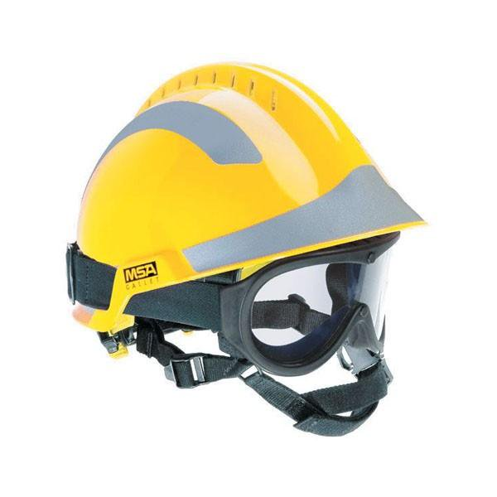
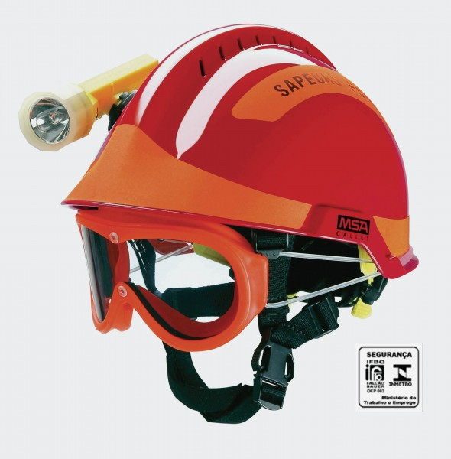

(ITEM 08) CAPACETE COMBATE À INCÊNDIO ESTRUTURAL
DESCRIÇÃO:
Considerações Gerais: Esta especificação estabelece as condições mínimas exigíveis para o fornecimento de capacete contra incêndios para o uso em operações de combate a incêndios. O capacete deverá oferecer proteção integral do crânio e da face contra chamas, calor radiante, impactos, partículas volantes, respingos de líquidos aquecidos, respingos de produtos químicos e eletricidade. O capacete deverá possuir uma estrutura mínima composta de casco externo e interno, viseira interna e externa, proteção para a nuca e acessórios, todos visando à proteção do combatente ao fogo e em conformidade com as informações da especificação técnica a seguir. O capacete deve ter dois tamanhos para atender as variadas medidas antropométricas dos usuários.
O capacete de tamanho médio deve atender as pessoas com a circunferência craniana de 52 cm a 62 cm e o tamanho grande deve atender as pessoas com a circunferência craniana de 57 cm a 65 cm.
Casco (estrutura externa): O casco deverá ser totalmente injetado em material termoplástico para altas temperaturas sendo auto-extinguível, não podendo conter em sua composição fibras naturais ou sintéticas aglomeradas por meio de resinas, prejudiciais à dissipação da energia de impactos e que transfere o excesso de energia para a cabeça e a coluna cervival do usuário. Também não pode ser condutor de eletricidade, ter alta resistência a agentes químicos, à abrasão e impactos mecânicos. A superfície do casco não deverá possuir saliência externa que dificulte o escoamento de um objeto proveniente de queda por sua superfície e que aumente assim a concentração de energia nesse ponto. O casco deverá oferecer resistência química, isolamento térmico, ótima absorção aimpactos e possuir desenho ergonômico que não atrapalhe os movimentos da cabeça do usuário, permitindo total compatibilidade com a peça facial do EPR de qualquer fabricante (equipamento de proteção respiratória - máscara autônoma). Sua estrutura externa deverá possuir uma crista longitudinal (quebra telha) na parte superior do casco para proteger o usuário contra impactos ou queda de materiais. O casco deverá permitir o uso de dispositivos de fixação externa que sejam
compatíveis com peças faciais de EPR de qualquer fabricante. Os pontos de fixação deverão ser localizados em ambas as laterais. O casco deverá atender aos requisitos da norma EN 443:2008 tipo B (casco de cobertura total).Deverá possuir módulo de iluminação INTEGRADO leve (LED).Deverão ser apresentados documentos que comprovem que o casco atende aos requisitos da norma EN 443:2008 tipo B.
Casco (estrutura interna): Internamente deverá existir uma espuma rígida de poliuretano que cobrirá a parte superior, frontal, posterior e laterais parciais do crânio, com o objetivo de proteger a cabeça do usuário contra impactos e contra o aquecimento decorrente da exposição a altas temperaturas. A espuma rigida de poliuretano deverá conter reforço em para-aramida em toda a parte superior do cranio. A disposição desta espuma no interior do casco deverá permitir a sua ventilação para que não ocorra o excesso de suor. Internamente o casco deverá dispor de um espaço em ambas as laterais para a acomodação de fones de ouvido e microfones, compatíveis com os rádios padronizados e utilizados pela Corporação. O casco deverá dispor internamente de uma proteção para os ossos temporais (têmporas), em ambas as laterais internas, que deverão ser revestidas em tecido anti-chama para evitar o contato do casco com os ossos temporais do usuário.
Suspensão e jugular: Internamente o casco deverá dispor de uma suspensão com ajuste traseiro e dianteiro independentes, assegurando uma melhor distribuiçao de peso do capacete e reduzindo a fadiga no pescoço do usuário. Esta suspensão deverá ser fixada a estrutura do capacete por meio de 04 (quatro) pontos e possuir carneira revestida em tecido antichama para melhor se acomodar ao redor do perímetro cefálico. A catraca de ajuste deverá estar localizada na parte traseira do capacete, fixada na suspensão e integralmente exposta, permitindo ao usuário que a gire sem restrições, promovendo um ajuste fácil e rápido mesmo com luvas. A jugular deverá ser fixada em 03 (três) pontos distintos: 02 (dois) pontos laterais junto às têmporas e 01 (um) ponto posterior, todos fixados na estrutura interna do capacete. Deverá ser ajustável e possuir fecho com fivela de engate rápido que permita uma rápida abertura e fechamento, se necessário. Visando facilitar a identificação e otimizar tempos de montagem e manutenção, as partes ajustáveis poderão se apresentar em cores diferenciadas das demais. O casco deverá conter espaços demarcados para inserção de fitas refletivas na parte traseira.
Lente externa:A lente externa deverá ser produzida em policarbonato com revestimento metalizado dourado composto de multiplas camadas aplicadas na lente para altas temperaturas. Deverá ser resistente a respingos de líquidos, ser anti embaçante e possuir tratamento anti riscos. Quando em uso sem peça facial o visor abaixado deverá cobrir totalmente a face do usuário, incluindo a região abaixo do queixo minimizando a exposição da referida parte durante as operações de combate a incêndio. O comprimento mínimo da lente externa deverá ser de 20 centímetros contados a partir da borda externa do casco, em sua área frontal central. Quando em uso com peça facial do EPR o capacete deverá permitir que o visor seja abaixado, protegendo assim o campo de visão do usuário. Deverá possuir um sistema de trava superior e inferior para evitar a abertura ou fechamento acidentais. Deverá possuir qualidade óptica que evite distorções. A lente externa deverá atender aos requisitos da norma EN 14458:2004. Deverão ser apresentados documentos que comprovem que a lente externa atende aos requisitos da norma EN 14458:2004.
Lente interna: A lente interna deverá ser cristalina, incolor, produzida em policarbonato, com espessura mínima de 1,0 milímetro e qualidade óptica que evite distorções. Deverá possuir tratamento anti-risco. Deverá possuir o formato de óculos, permitindo a acomodação do nariz e ajustando-se ao contorno do rosto oferecendo proteção contra partículas volantes.
Deverá possuir em ambas extremidades pontos de apoio integrados à lente que permitam que ela seja abaixada ou levantada manualmente ou pelo sistema de alavanca externa. Deverá permitir o uso simultâneo com a viseira externa. Deverá dispor de ajuste que permita ao usuário à utilização conjunta com óculos graduado A lente quando não utilizada, deverá permitir a sua acomodação no interior do capacete em sua área superior-frontal. A lente interna deverá atender aos requisitos da norma EN 14458:2004, gravados em caracteres indeléveis. Deverão ser apresentados documentos que comprovem que a lente externa atende aos requisitos da norma EN 14458:2004.
Protetor de nuca: O protetor de nuca deverá oferecer proteção integral da nuca do usuário.
Deverá ser fixado ao casco por meio de pinos travantes produzidos em plástico de engenharia. Deverá ser fabricado em material anti-chama aluminizado
Peso: O peso do capacete sem acessórios deverá ser no máximo entre 1.650 gramas com
uma tolerância de + 10 gramas.
Da Assistência Técnica: É obrigatório que o fornecedor do epi (capacete de combate
a incêndio) possua matriz localizada no estado do RS, permitindo agilidade no
atendimento do corpo de bombeiros quanto a defeitos e/ou esclarecimentos, dando o
suporte e garantia necessários à corporação.

IMAGEM ILUSTRATIVA
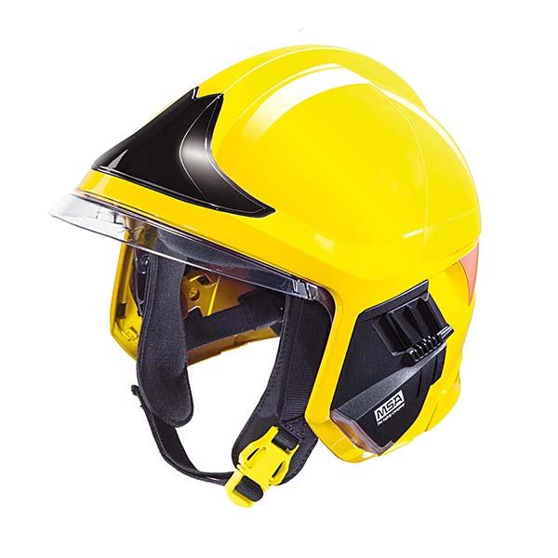
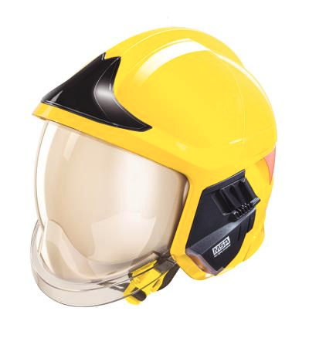

(ITEM 09) ROUPA DE APROXIMAÇÃO À INCÊNDIO (EPI) COM CADEIRINHA EMBUTIDA
Conjunto de aproximação e combate a incêndio estrutural composto de blusão e calça:

DESCRITIVO:
Tecido (blusão e calça):
1ª camada: 1ª camada camada externa com filamento longo em para-aramida que tem a função de aumentar a resistência a ruptura do tecido, combinado com uma mistura de fios de para-aramida e meta-aramida. Esta combinação deverá possibilitar resistência ao rasgo de acordo com a norma ASTM D 2261, não inferior a 44kgf para trama e urdume. Esta mistura de fibras deverá formar tecido composto de 65% para-aramida e 35% meta-aramida admitida a variação de ± 10% para ambas as fibras, com gramatura não inferior a 190 g/m2 conforme norma ASTM D 3776. O tecido não deverá ser em RIP STOP aumentando a mobilidade e agilidade da vestimenta. A combinação destas fibras deverá aumentar a solidez da cor a luz no tecido tendo índices minimos de escala 4 para cinza e 5/6 para azul de acordo com a ISO 105 B02. Deverá ter resistência à força de ruptura com média superior a 430kgf para trama e urdume de acordo com a norma ASTM D 11912. A
camada externa deverá ser na cor Preta.
2ª camada: camada intermediária com peso mínimo de 100g/m2 conforme norma ASTM D3776, formada por filme de PTFE ignifugo. Esse filme de PTFE (politetrafluoretileno) deverá ser fixado a uma barreira térmica de não tecido formado por uma mistura de fibras aramidas. Deverá ter resistência à tração com força de ruptura não inferior a 30kgf em média no sentido do urdume (longitudinal) e 18kgf emmédia no sentido da trama (transversal) conforme NBR 11912 ou ASTM D5035. Deverá ter resistência a pressão hidrostática de 100 cm/coluna d ́água, não havendo vazamento conforme norma NBR12999/93;
3ª e 4ª camadas: Barreira Térmica A Barreira Térmica é formada por 1 ou 2 camadas de feltro de manta agulhada de fibras em meta-aramida combinado com para-aramida (se forem em 2 camadas poderá ser em 100% meta-aramida). Deverá ser unida a um tecido calandrado (calendered) de forro para contato com o corpo do bombeiro, sendo que este forro deverá ser plano e composto de fibras de meta-aramida, ou para-aramida, com capacidade altamente deslizante, para facilitar maneabilidade. O peso total da Barreira Térmica não deverá ser superior a 7.6 oz/yd 2 (257 g/m 2 ).
Construção da Jaqueta de Proteção:

Corpo da Estrutura Externa: A estrutura externa deverá incorporar três painéis de corpo separados, sendo dois painéis frontais e um painel traseiro. Esses painéis de corpo deverão ser especificamente desenhados para proporcionar um caimento confortável. O corpo da estrutura externa deverá possuir sistemas de expansão tipo prega na parte do painel traseiro superior para melhorar a mobilidade do usuário, sendo certa a necessidade de todas as barreiras acompanharem esse caimento confortável (estrutura externa, barreira de umidade e barreira térmica).
Construção das Mangas: As mangas deverão tipo social, construção de dois painéis, desenho afunilado e expandido com regulagem com fechamento tipo ganchos e argolas no punho. Deverá ter comprimento e largura variando conforme o tamanho da jaqueta. Deverão ter reforço em formato oval do próprio tecido da camada externa na região dos cotovelos, parte externa de ambos os lados. As bainhas das mangas da jaqueta deverão possuir reforço do mesmo tecido da camada externa.
Construção das Mangas Internas: As mangas deverão ter um “poço d’água” para evitar que líquidos e outros materiais perigosos entrem nelas quando os braços estiverem elevados. Esse poço d’água deverá ser construído de barreira de umidade de (mesmo tecido) resistente à chama, com o lado do PTFE faceando para fora e deverá ser costurado à estrutura externa a aproximadamente 160 (cento e sessenta) mm da bainha da manga através de pesponto duplo, devendo continuar para baixo no interior da estrutura externa até a área da bainha. Botões de pressão fêmea de metal não ferroso serão fixados na parte interna de união do poço d’água da manga. Esses botões de pressão serão espaçados igualmente uns dos outros de modo a abotoar os correspondentes botões de pressão machos existentes na barreira térmica.. Punhos de malha de meta- aramida com duas camadas, medindo aproximadamente 177 mm (7 pol.) de comprimento, deverão ser costurados às extremidades dos poços d’água das mangas. Deverá haver um furo para polegar com uma abertura aproximada de 50 mm (2 pol.) de diâmetro adequadamente posicionado de forma a se alinhar com o polegar do usuário (deverá possuir um acabamento perfeito para não desfiar o tecido).
Gola: A gola da jaqueta deverá consistir de um compósito de no mínimo 10 mm (3 pol.) de altura e deverá possuir um sistema de fechamento com fitas prendedoras de ganchos e argolas. A gola e o sistema de fechamento deverão consistir de estrutura externa e barreira de umidade. Uma alça para pendurar, feita de material da estrutura externa, deverá ser fornecida na montagem da gola e deverá ser capaz de suportar uma carga de não menos que 40 kg.
Construção da Barreira de Umidade/Forro Térmico: A barreira de umidade deverá ser debruada ao forro térmico ao redor do perímetro do forro utilizando-se uma fita de debrum revestida com poliuretano resistente à chama. Todas as costuras da barreira de umidade deverão ser seladas para evitar a penetração de umidade de acordo com as especificações do fabricante da barreira de umidade. Para assegurar abrasão mínima da costura, as costuras da barreira de umidade deverão estar orientadas com os pontos de costura na direção do interior da barreira térmica. Se houver, durante a construção do forro, extremidades com ângulo menores que 100o (cem graus), estas deverão receber travetes (bartacks).
Fixação da Montagem da Estrutura Externa/Forro: A barreira térmica/barreira de umidade deverá ser destacável ao tecido externo, que deverá ser feita com fita de argolas e ganchos de 20 a 25mm na parte superior da gola e botões de pressão nas laterais.
Fechamento: Zíper ́ ́quick escape`` Interno, Fita Prendedora de Ganchos e Argolas
Externa: O fechamento frontal da jaqueta deverá consistir de um cursor zíper de metal para trabalho pesado nas frentes da jaqueta e fita prendedora de ganchos e argolas na aba de tempestade. As partes do zíper deverão ser traveteadas no topo e na base para melhorar a resistência. Este zíper deverá ser consituído de fita de aramida com sistema ́ ́quick escape`` que permite ao usuário a retirada da jaqueta com facilidade, de forma ágil. A aba frontal deverá fechar sobre os painéis de corpo esquerdo e direito e ser presa por fita prendedora de ganchos e argolas com dimensões mínimas de 40 mm (1 1⁄2 pol.) por 610 mm (24 pol.). O material da estrutura externa deverá fazer face ao corpo do usuário quando a jaqueta estiver na posição fechada.
Aba de Fechamento Frontal Com Lapela Acoplada: Uma aba de fechamento frontal retangular com lapela acoplada deverá ser centralizada sobre os painéis de corpo esquerdo e direito para assegurar que não haverá interrupção na proteção. A aba e a lapela de fechamento frontal deverá ser de construção com três camadas, com uma camada de barreira de umidade sanduichada entre duas camadas de material da estrutura externa. A aba de tempestade deverá ser reforçada no topo e na base com travetes. Deverá possuir na lapela fechamento na gola através de fita prendedo de ganchos e argolas.
Bolsos da Jaqueta (pocket): Um bolso tipo caixa, medindo no mínimo 200 mm X 200 mm e deverá ser costurado em cada lado frontal da jaqueta. Cada bolso deverá ter abas medindo no mínimo 110 mm X 220 mm e deverão fechar os bolsos através de dois pedaços de fitas prendedoras de ganchos e argolas de no mínimo 50 mm X 50 mm. Cada bolso deverá ter dois ilhoses de drenagem localizados na base do bolso para a drenagem de água.
Na parte superior centralizado no lado direito da jaqueta deverá possuir um bolso assimétrico com fechamento em ziper.
Bolso e Tira de Tecido para Rádio Transceptor e Microfone: Cada jaqueta deverá ter um bolso desenhado para alojar um rádio transceptor portátil e deverá medir aproximadamente 60 mm de profundidade X 80 mm de largura X 150 mm de altura. Esse bolso deverá ser protegido pela aba com vão para passagem da antena do rádio dos dois lados. Acima do bolso, a uma distância aproximada de 50 mm da aba, deverá ser instalada uma tira de tecido de material da estrutura externa, medindo aproximadamente 15 mm de largura por 60mm de comprimento, traveteada (bartacked) somente nas extremidades, que servirá para prender o clipe do microfone do rádio.
Faixa Fluorescente Retrorrefletiva: Cada jaqueta deverá ter uma quantidade adequada de atavios costurados com pesponto simples. Uma tira de 75 mm ao redor da área do tórax, uma tira de 75 mm ao redor da bainha, uma tira de 75 mm ao redor dos braços, logo acima dos cotovelos e uma tira de 75 mm ao redor de cada extremidade de manga. A faixa retrorrefletiva a ser utilizado deverá ser em tecido retardante a chamas, microprismático, metalizado, com largura total de 75mm na cor amarelo limão com uma tarja no centro na cor amarela, devendo apresentar no mínimo 900 cd/lux/m2 de refletividade inicial sob ângulo de incidência de - 4 graus e ângulo de observação de 0,2 graus. Nas costas acima da faixa refletiva deverá possuir adesivo ignífugo na cor prata com no mínimo 130 candelas/m2 os dizeres BOMBEIROS MILITAR ( ............) centralizados em relação às costas, em letra tipo ARIAL, negrito, maiúscula com 80mm de altura;
4DRD (Dispositivo de Resgate por Arrasto): O dispositivo de salvamento por arrasto deve ser localizado entre o forro e a estrutura externa de cada jaqueta. O DSA deve ser feito com uma tira construída com fio inerentemente resistente a chama. A trama de para-aramida deve ser afixada de modo a criar uma alça a partir da saída do meio das costas por cima do topo do ombro direito, embaixo do braço direito, e através do meio das costas. O dispositivo deve então passar debaixo do braço esquerdo, na frente do ombro esquerdo e sobre o ombro esquerdo, e sair novamente no meio das costas. Duas fendas de uma polegada devem ser cortadas horizontalmente no painel traseiro superior da estrutura externa da jaqueta a aproximadamente 3 polegadas da gola, e separadas por aproximadamente 1 (uma) polegada. A área ao redor das fendas deve ser reforçada com uma camada de material da estrutura externa. A trama de para-aramida deve então ser enfiada através das fendas e costurada com fio de para-aramida de alta resistência, criando uma grande alça. Uma aba de material da estrutura externa e atavio refletivo devem ser costurados sobre a parte externa da alça e sobre as aberturas das fendas.
CONSTRUÇÃO DA CALÇA DE PROTEÇÃO:
Corpo da Estrutura Externa e Sistema de Joelho Expansivo: O corpo da estrutura externa da calça deverá ser construído de quatro painéis de corpo separados, consistindo de dois painéis frontais e dois painéis traseiros. A área do gancho (crotch) deverá ter uma nesga (gusset) para expansão, incluída para melhorar a mobilidade e a liberdade de movimento, devendo estar presente em todas as três camadas do compósito. Os painéis de corpo deverão ter formato para melhorar o movimento do corpo, tendo um caimento sob medida, e deverão ser costurados juntos por meio de pesponto duplo. (A altura na frente da calça deverá ter no mínimo 300 mm (12 pol.) a partir do topo do cós até a base das costuras do gancho e variando conforme o tamanho).
Expansão nos Joelhos e abertura de expansão na barra: As calças deverão possuir, na área dos joelhos um sistema expansivo que melhore a mobilidade do usuário, principalmente nas ações de subir escadas, ajoelhar, e engatinhar. Esse sistema expansivo deverá existir em todas as três camadas da calça de proteção.
Sistema de reforço no joelho tipo PAD / Polimero: Cada calça deverá contar com um reforço externo constituído de PVC resistente a chama com formato retangular de 160mm x 95mm costurado com linha de aramida que protege o joelho do usuário em atividades que exijam ajoelhar-se, engatinhar etc. Opcionalmente poderá ser fornecido tecido de para-aramida com revestimento de polímero (Ex: arashield, stedshield, etc), para cada joelho, costurado com pesponto duplo somente nas bordas. O tamanho do reforço para o joelho deverá ter dimensões mínimas de 228 mm de largura X 250 mm de altura (9 pol. X 10 pol.), em formato retangular.
Método de Fixação da barreira térmica/Barreira de Umidade: A barreira térmica/barreira de umidade deverá ser destacável da estrutura externa da mesma forma do blus;
Fechamento da Braguilha e Debruns: Cada calça deverá ter uma aba de braguilha externa construída. A aba da braguilha deverá ser uma parte contínua do painel de corpo frontal esquerdo, começando na cintura e estendendo-se para baixo, na direção do gancho (crotch). A aba deverá ser parte do sistema de fechamento da calça.
Bolsos Sanfonados: Dois bolsos sanfonados, medindo no mínimo 50 mm (2 pol.) de profundidade X no mínimo 228 mm (9 pol.) de largura X no mínimo 228 mm (9 pol.) de altura, deverão ser costurados com pesponto duplo, um em cada lateral. As abas dos bolsos deverão ser fechadas por meio de fita prendedora de ganchos e argolas.
Faixa Fluorescente: Retrorrefletiva Cada calça deverá ter uma quantidade adequada de atavios costurados ao lado de fora da estrutura externa. O padrão da faixa deverá ser em tecido retardante a chamas, microprismático, metalizado, com largura total de 75mm na cor amarelo limão com uma tarja no centro na cor amarela, devendo apresentar no mínimo 900 cd/lux/m2 de refletividade inicial sob ângulo de incidência de - 4 graus e ângulo de observação de 0,2 graus.
Suspensórios: Junto com cada calça deverão ser fornecidos suspensórios com espaldar em formato X. Deverá possuir 4 engates rápido para total remoção quando necessário.. A cor dos suspensórios deverá ser na cor preta.
Sistema Cadeirinha: Deverá possuir suporte tipo cadeirinha confeccionado em cadarço de material inerentemente resistente a chamas em cadarço 100% para-aramida com costura contrastante e resistência mínima de ruptura de 22 KN, posicionado entre a camada externa e a barreira de umidade transpassado pelas pernas e alças com saída pela parte frontal. Deve ter sistema de fechamento na cintura através de fivelas em aço inoxidável. Cada calça deverá acompanhar um conector classe B tipo oval dupla trava rosqueável em aço galvanizado com abertura aproximada de 20mm.

CERTIFICADOS: CÓPIAS AUTENTICADAS DAS CERTIFICAÇÕES, LAUDOS e TRADUÇÃO JURAMENTADA DAS CÓPIAS EM LINGUA ESTRANGEIRA:
• Laudo de ensaio da fita refletiva com Retrorrefletância, igual ou superior a 900 cd.Ix1. M2.
• Ensaio de flamabilidade dos reforços em PVC do joelho de acordo com a norma ASTM D 6413 ou NFPA 1971:2007 do reforço em polímero;
• Certificado da faixa refletiva onde comprove o atendimento às Normas NFPA 1971- 2007 ou mais recente;
• Certificado das 4 camadas onde comprove o atendimento às Normas NFPA 1971- 2007 ou mais recente;
Caso a construção da roupa de proteção (calças de proteção e jaqueta de proteção) seja certificada por Organismo de Certificação de Produtos de Terceira Parte como em conformidade com a Norma NFPA 1971 – Conjuntos de Proteção para Combate a Incêndio Estrutural e Combate a Incêndio por Aproximação – Edição de 2013, não será necessária a apresentação da certificação dos componentes, somente da montagem da roupa.

IMAGEM ILUSTRATIVA

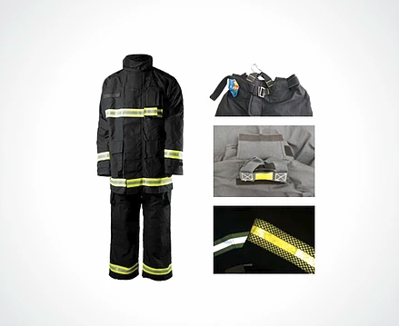

OBSERVAÇÃO: Nas costas, na parte superior deverá constar o nome do município (Taquari) em material refletivo removível com sistema de velcro bem como o nome do militar a ser informado posterior a nomeação da empresa vencedora, também em material refletível e removível em sistema de velcro( maiores informações entrar em contato com Sd Wilyan pelo Cel 51 996161192);
(ORDEM DO CMT-GERAL): Para as atuais e futuras aquisições de Conjunto de Combate a Incêndio deve ser observado que a capa e calça sejam na COR PRETA, sendo vedado o uso de outra cor. Além disso, nas costas da CAPA deve constar em material refletivo a seguinte descrição centralizada: “CBMRS” e, logo abaixo, “Corpo de Bombeiros Militar.” (Sem as aspas). A fonte a ser utilizada é Arial. Outrossim, o tamanho da disposição gráfica das letras será informado pela comissão responsável pelo fardamento presidida pelo Sub Cmt-Geral do CBM-RS;

Eu, Sd Qpm-2 Wilyan Dedonatti, Aux B4 declaro por encerrado o respectivo anexo descritivo com nove (9) items referente à processo de aquisição de materiais (EPI) para o 6º PelBM Taquari;

__________________ Taquari, RS, 02 de Novembro de 2017.

